News form sinchew.com.my
https://www.sinchew.com.my/20230627/%E5%8F%B0%E7%BA%BA%E7%BB%87%E7%A0%94%E7%A9%B6%E6%89%80%E8%AE%BF%E9%A9%AC%E4%BA%A4%E6%B5%81-%E9%82%80%E9%92%88%E7%BB%87%E5%8E%82%E5%95%86%E4%BC%9A%E5%87%BA%E5%B8%AD%E5%8F%B0%E8%AE%BA%E5%9D%9B/
萬鋒電機與台紡織綜合研究所訪峇株 與針織廠商會交流分享
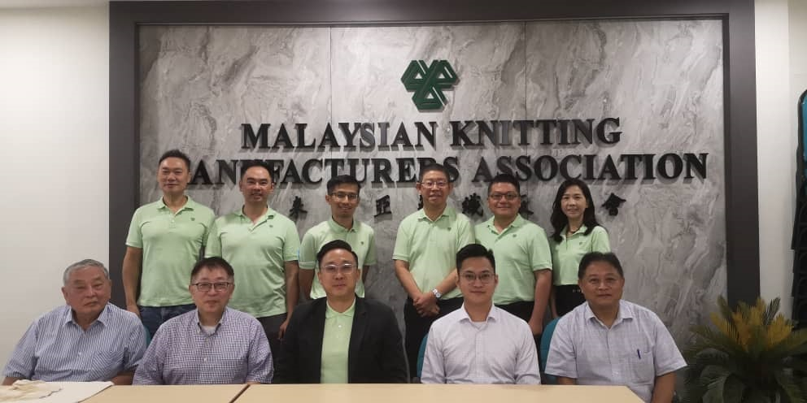
台灣紡織綜合研究所與馬來西亞針織廠商會進行交流，前排中為馬來西亞針織廠商會會長陳冠智。

（峇株巴轄26日訊）台灣紡織綜合研究所 （Taiwan Textile Research Institute – TTRI）前日到馬來西亞針織廠商會（MKMA）峇株巴轄辦事處進行拜訪，與商會董事進行了一場圓桌分享與講解會議。
來自台灣的代表，包括台灣紡織綜合研究所研究員羅中豪和林王亮、台灣恩悌悌數據公司業務經理李俊毅，以及萬鋒電機有限公司總經理陳新學。
馬來西亞針織廠商會發文告指出，台灣與馬來西亞紡織產業的交流合作已邁入第七年，而於2019年時，馬來西亞針織廠商會27名會員在台灣紡織綜合研究所安排下，前往台灣進行考察。
在2022年時，也建立了馬來西亞針織廠商會與中華逢甲大學纖維與復合材料協會的合作關係。
台灣紡織綜合研究所透過此趟拜訪，也誠意邀請馬來西亞針織廠商會再次組團，前往台灣出席來臨10月將舉辦的“台馬產業鏈結高峰論壇”，屆時，台灣紡織綜合研究所也將安排商會參觀台灣的紡織產業。

